AI_Iris模型預測_ReadMe

1. 上傳AI_Project_Final.ipynb到Colab

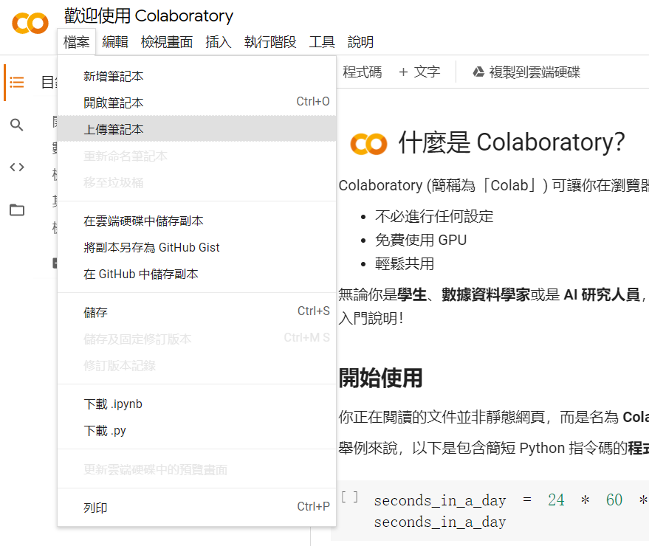

1. 線性SVM

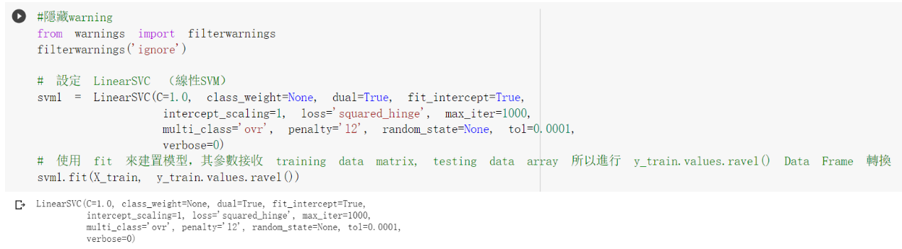

1. 非線性SVM（gamma=10）

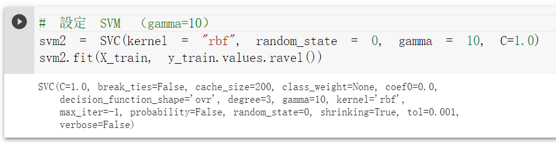

1. 非線性SVM（gamma=100）

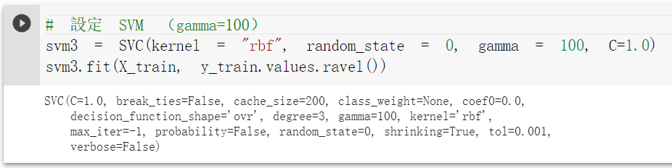

1. 鄰近值為3的KNN

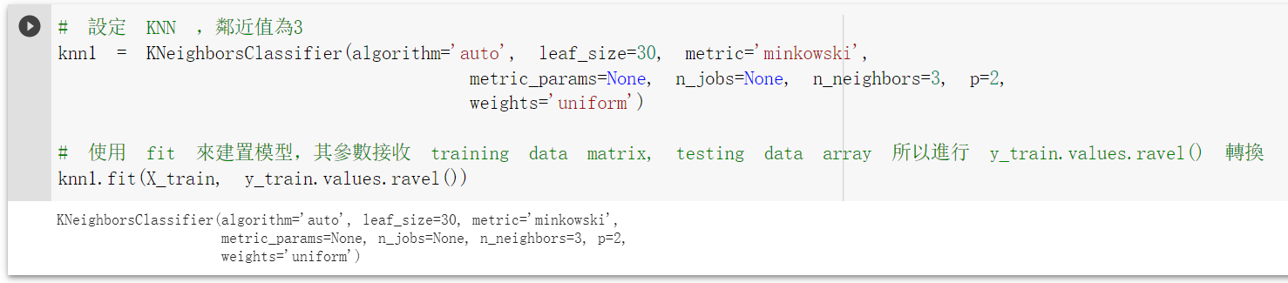

1. 鄰近值為5的KNN

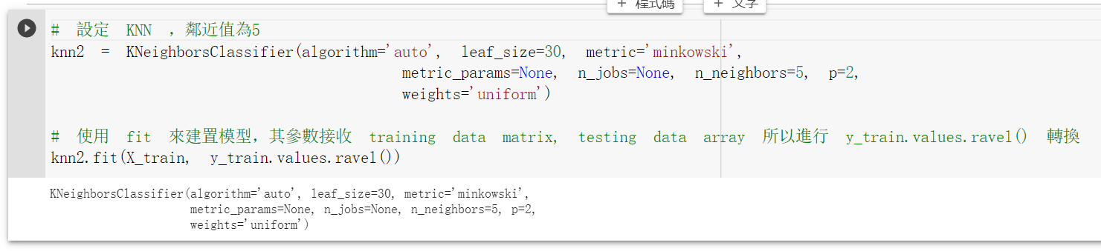

1. 鄰近值為7的KNN

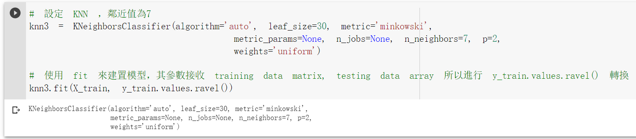

1. 執行和繪圖

